# LAPORAN KEGIATAN TRIDHARMA

**Nama Dosen : 1. Merti Megawaty, M.Pd.**

**Fakultas/Prodi : FILKOM/Sistem Informasi**

**Periode Pelaporan : Ganjil 2024/2025**

**Tanggal Pelaporan : 25 November 2024**

# PENDAHULUAN

Kegiatan sebagai Juri Lomba Story Telling dilaksanakan dengan tujuan peningkatan Literasi pada tahap pemahaman dan pemaknaan yang tersurat maupun tersirat dari kegiatan membaca. Dinasa Perpustakaan dan Kearsipan Kabupaten Tanjung Jabung Barat mengadakan Lomba Story Telling bagi siswa siswi SMP/MTs Tingkat Kabupaten Tanjung Jabung Barat.

# KEGIATAN TRIDHARMA (Penelitian, PKM, Penunjang)

* 1. **Jenis Kegiatan : Penunjang**
  2. **Lokasi Kegiatan : Aula Dinas Perpustakaan dan Kearsipan Kab. Tanjab Barat**

**Jl. Panglima Cama Nomor 28 Kuala Tungkal**

* 1. **Waktu Pelaksanaan : Selasa, 15 Oktober 2024**
  2. **Peserta : Siswa-Siswa SMP/MTs Tingkat Kabupaten Tanjab Barat**
  3. **Hasil yang dicapai : Pengembangan Literasi**
  4. **Penghargaan atau Sertifikasi yang Diterima : -**

# PENUTUP

Pelaksanaan kegiatan Lomba Story Telling adalah bentuk dari peningkatan literasi bagi pelajar di Kabupaten Tanjab Barat. Kegiatan ini diharapkan dapat menumbuhkan semagat literasi dan kreatifitas pelajar untuk meningkatkan minat baca. Kegiatan ini buka oleh Kepala Dinas Perpustakaan dan kearsipan Tanjung Jabung Barat, Ibu Erlinawaty, SH. Untuk mendapatkan hasil yang baik, jujur dan berkualitas, maka lomba ini melibatkan tiga juri dari provinsi Jambi dan salah satunya adalah dosen dari Universitas Nurdin Hamzah.

.

# LAMPIRAN

* 1. Surat Permintaan sebagai Juri Lomba Story Telling dari Kepala Dinas Perpustakan dan Kearsipan Kabupaten Tanjung Jabung Barat.



* 1. Surat Tugas



* 1. Foto Kegiatan

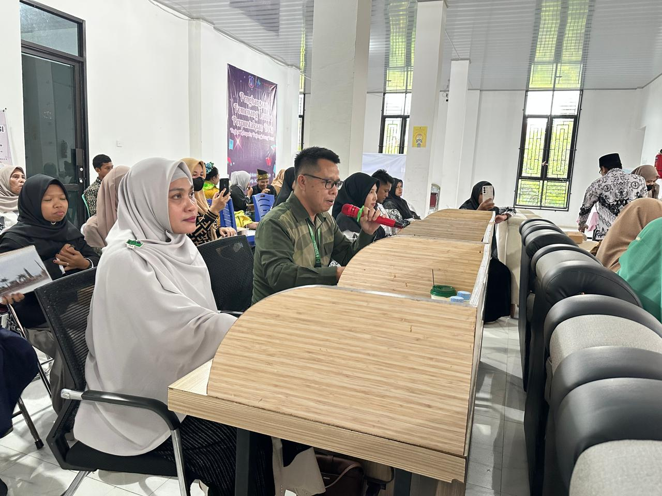

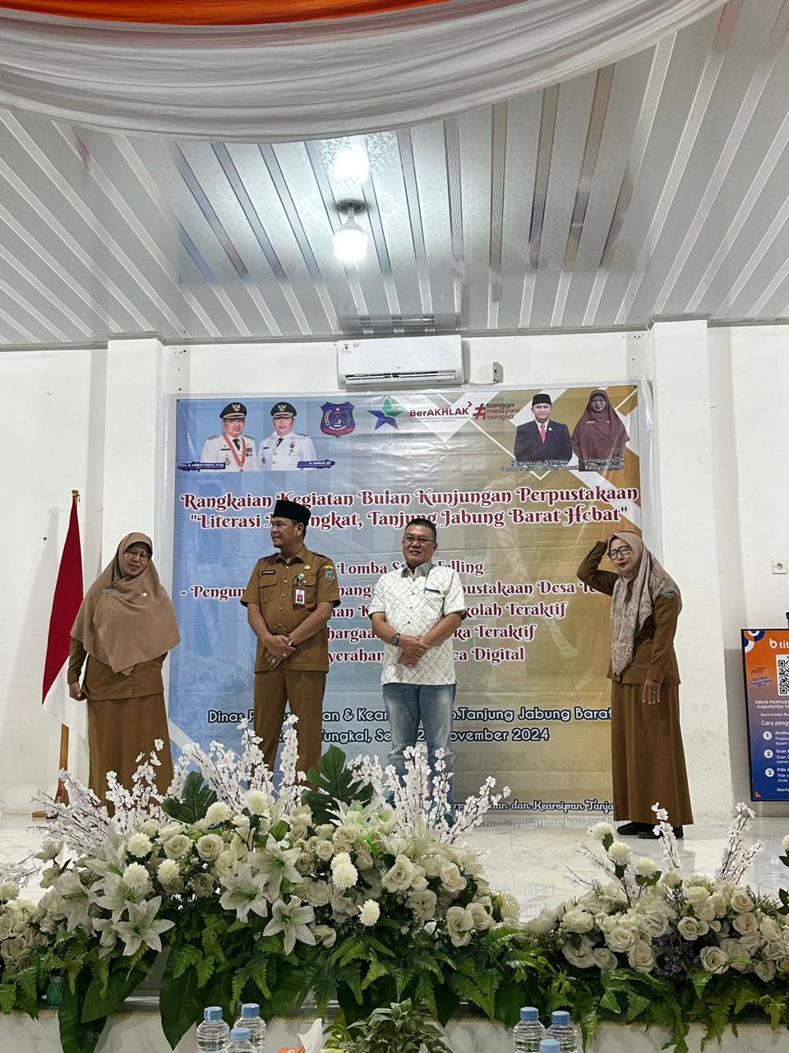

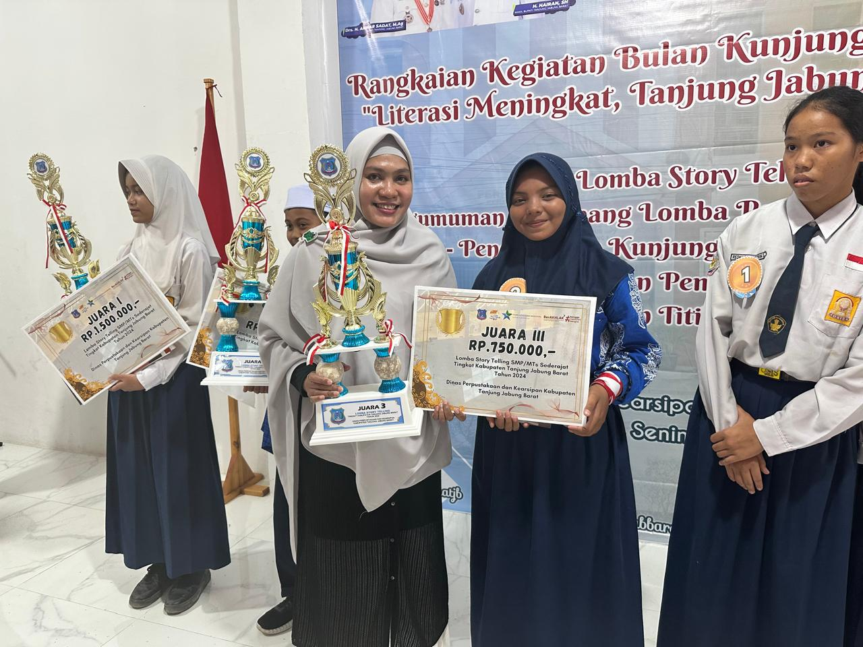

**Atasan Tanda Tangan:**

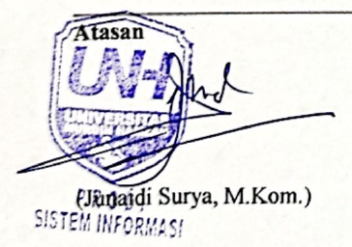

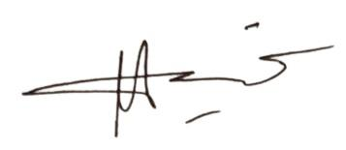

(Merti Megawaty, M.Pd)